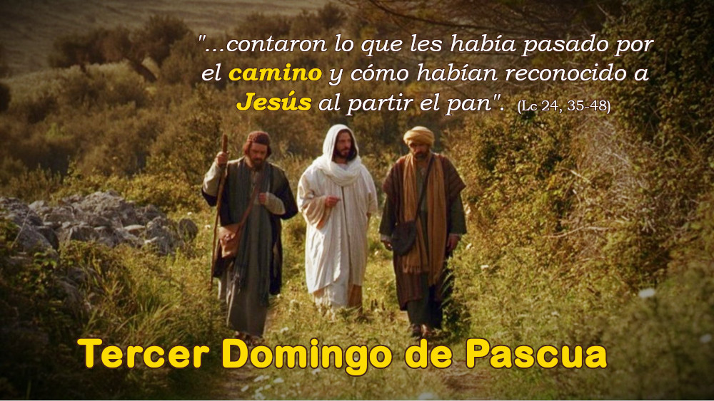
23
ABRIL
2023

COÑECÉRONO
AO PARTIR
O PAN

CAMIÑO DE EMAÚS
CRISTO VIVE!!!

